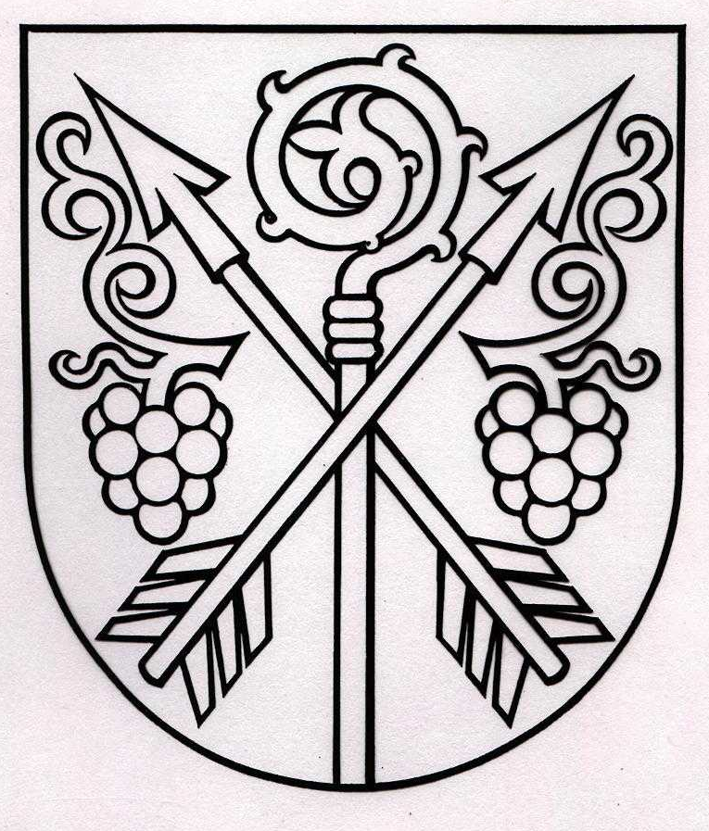 OBEC MUŽLA, Hlavné námetie 711/2, 943 52 MUŽLA
Zn.: Voľby do orgánov
samosprávy obcí
v roku 2022 Mužla, 15.07.2022

O Z N Á M E N I E

o určení volebných obvodov a počtu poslancov obecného zastupiteľstva pre volebné obdobie 2022-2026 pre voľby do orgánov samosprávy obcí konaných dňa 29.10.2022

V súlade s § 169 ods. 6 Zákona č. 180/2014 Z.z. o podmienkach výkonu volebného práva a o zmene a doplnení niektorých zákonov v znení neskorších predpisov, Obecné zastupiteľstvo obce Mužla uznesením č. 27/29062022 určilo pre voľby poslancov do obecného zastupiteľstva na volebné obdobie 2022-2026 jeden volebný obvod a počet poslancov v ňom 9.

Nakoľko v roku 2021 bol v našej obci zavedený uličný systém, zaradenie voličov do jednotlivých okrskov je nasledovné:
Okrsok č. 1
Bánomská ulica
Dlhý rad
Dobráňska ulica
Dolná záhradná ulica
Horná záhradná ulica
K studni Pána
Komárňanská cesta
Krajcárova ulička
Malá Dolnosecká ulica
Medená cesta
Surdícka ulica
Školská ulica
Špitálska ulička
Trhová hradská
Ulica svätého Tomáša
Ulička svätého Jána
Župná ulička

Okrsok č. 2
Obyvatelia bez súpisného čísla
Časť obce Čenkov
Časť obce Jurský Chlm
Časť obce Malá Mužla
Obyvatelia s trvalým pobytom na Železničnej stanici Mužla
Bagotova ulička
Cintorínska ulica
Dallošova ulica
Dolnosecká ulica
Hlavné námestie
Horná ulica
Hornosecká ulica
Jarková ulica
K farskej pivnici
Malá ulica
Orechový rad
Poľná ulica
Poľovnícka ulica
Pri starej pošte
Vinohradnícka cesta

Ing. Farkas Iván v.r.
starosta obce

